# TUGAS PRAKTIKUM PEMROGRAMAN BERBASIS WEB

*Tugas ke-2*



Dosen:

**Adi Wahyu Pribadi , S.Si., M.Kom**

NPM – Nama:

4522210072 – Firja Rakha Adwittya

Mata Kuliah dan kelas:

Prak. PBW - A

**PROGRAM STUDI TEKNIK INFORMATIKA**

**UNIVERSITAS PANCASILA**

**2024**

**Tujuan Praktikum**

Mempelajari cara membuat form input, verifikasi email, menyimpan data dalam form text, menggunakan cookies dengan bahasa PHP, HTML, dan CSS.

**Source Code**

**index.php**

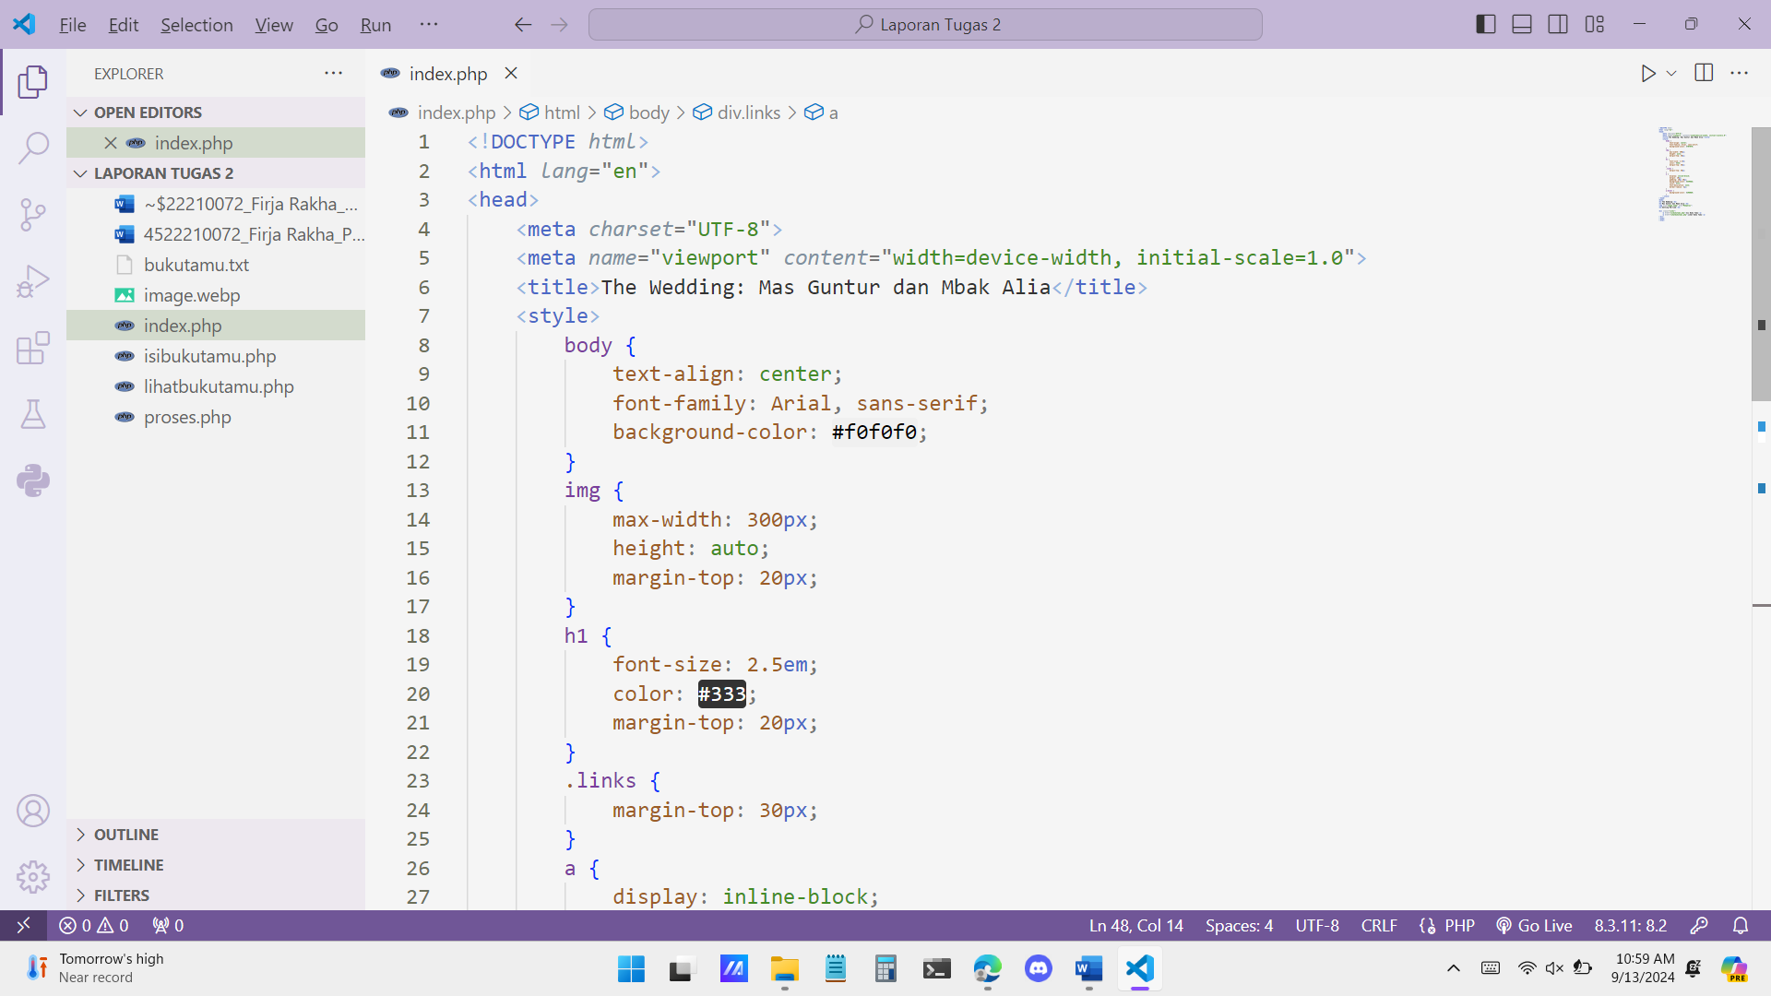

Kode diatas berfungsi untuk menampilkan halaman utama undangan.

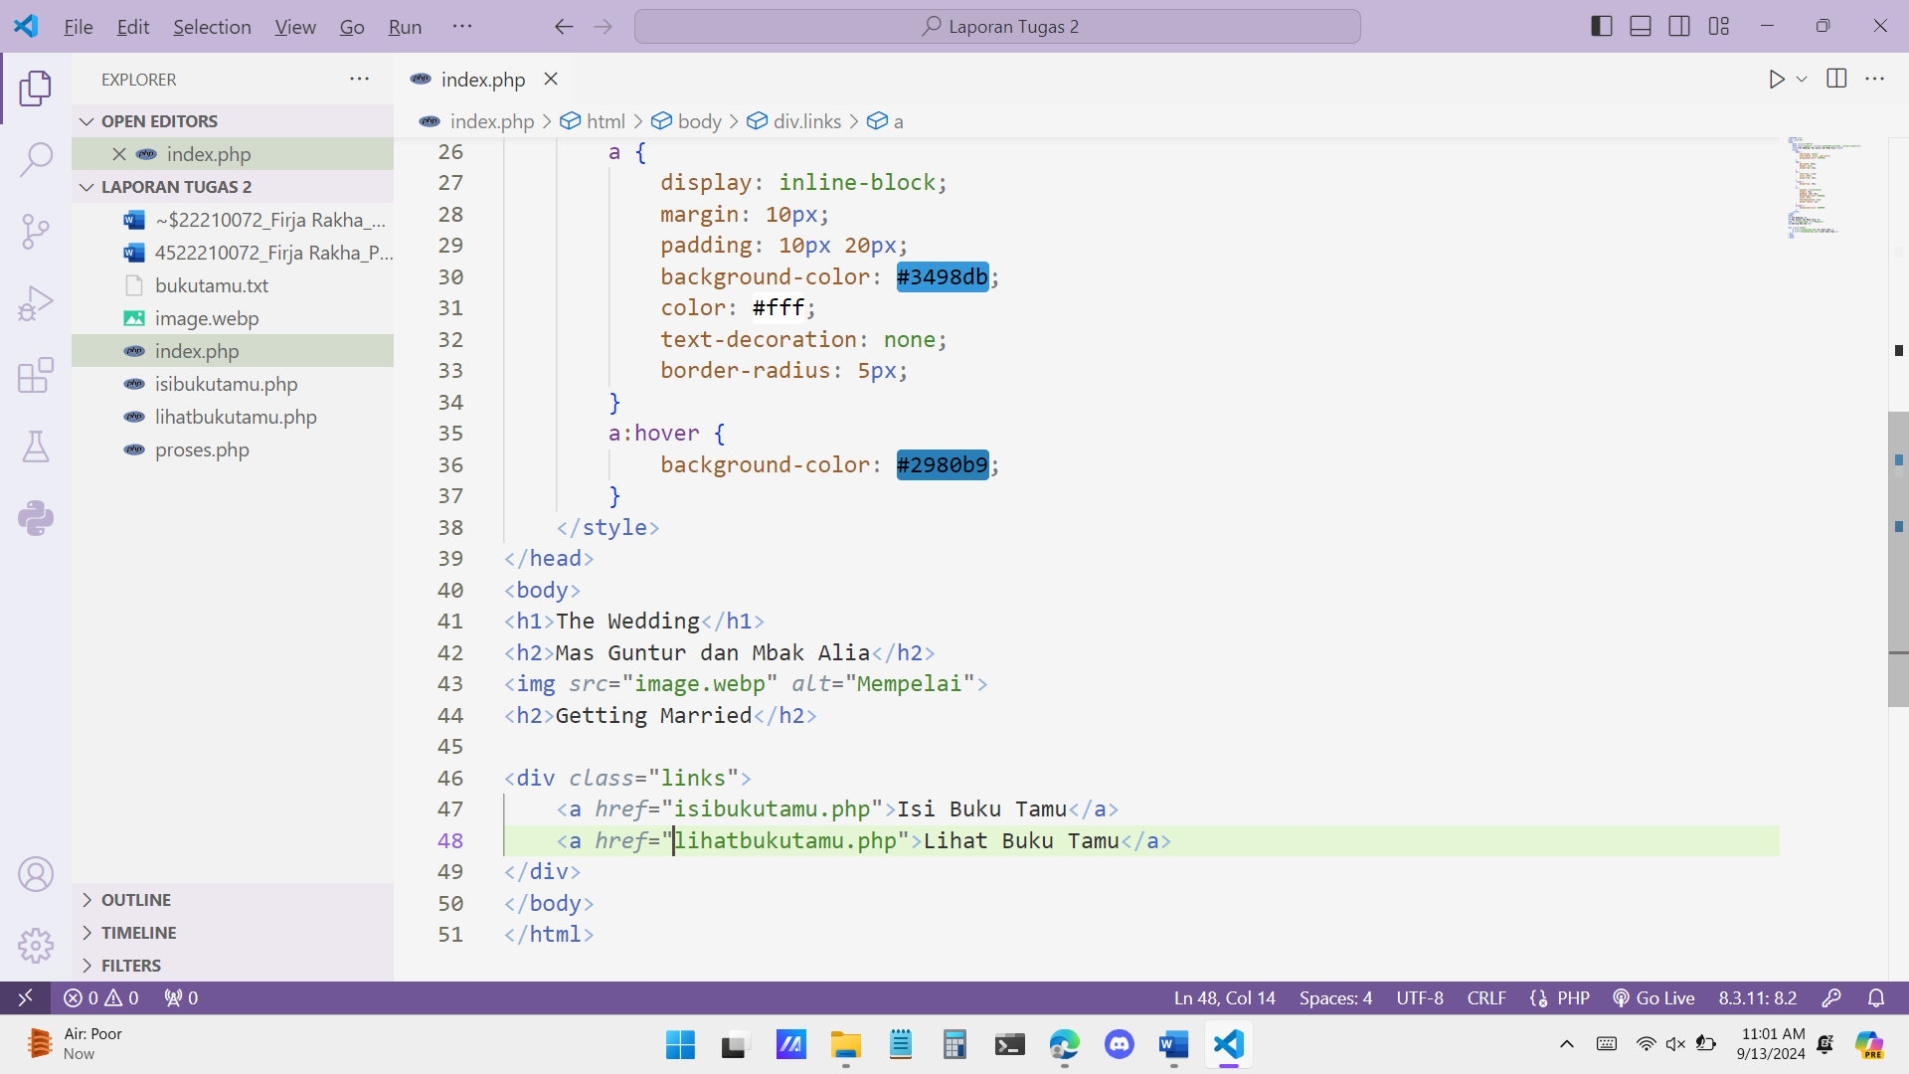

Kode diatas berfungsi untuk menampilkan foto kedua mempelai. Serta menampilkan tombol untuk ke halaman isi buku tamu dan lihat buku tamu.

**isibukutamu.php**

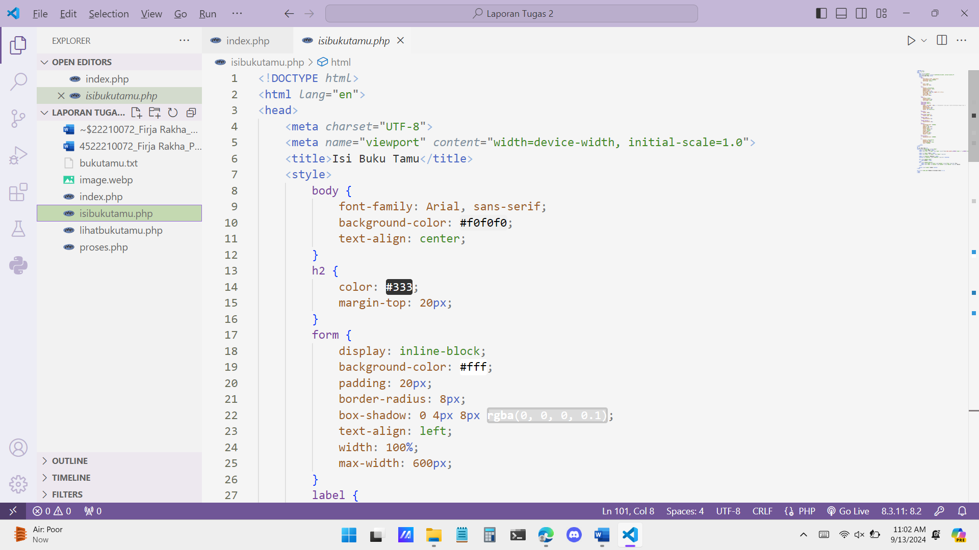

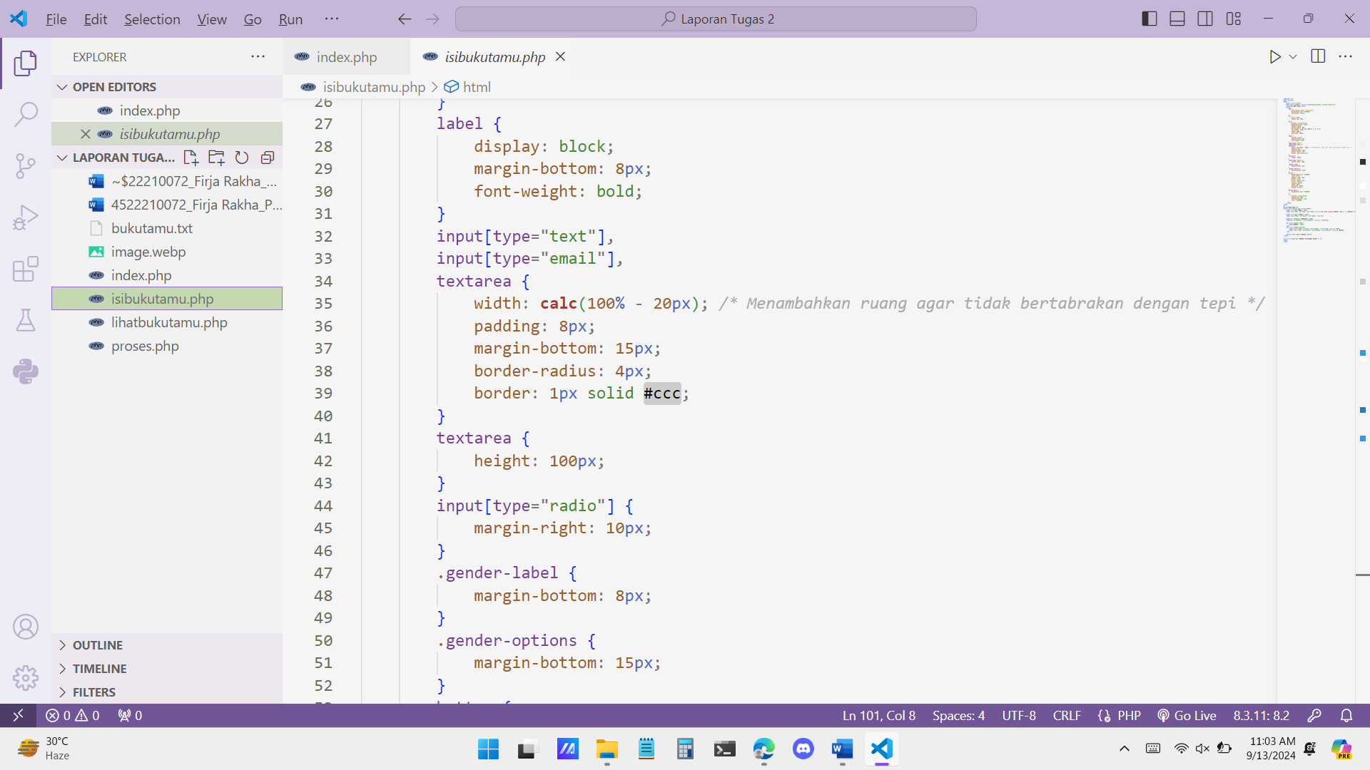

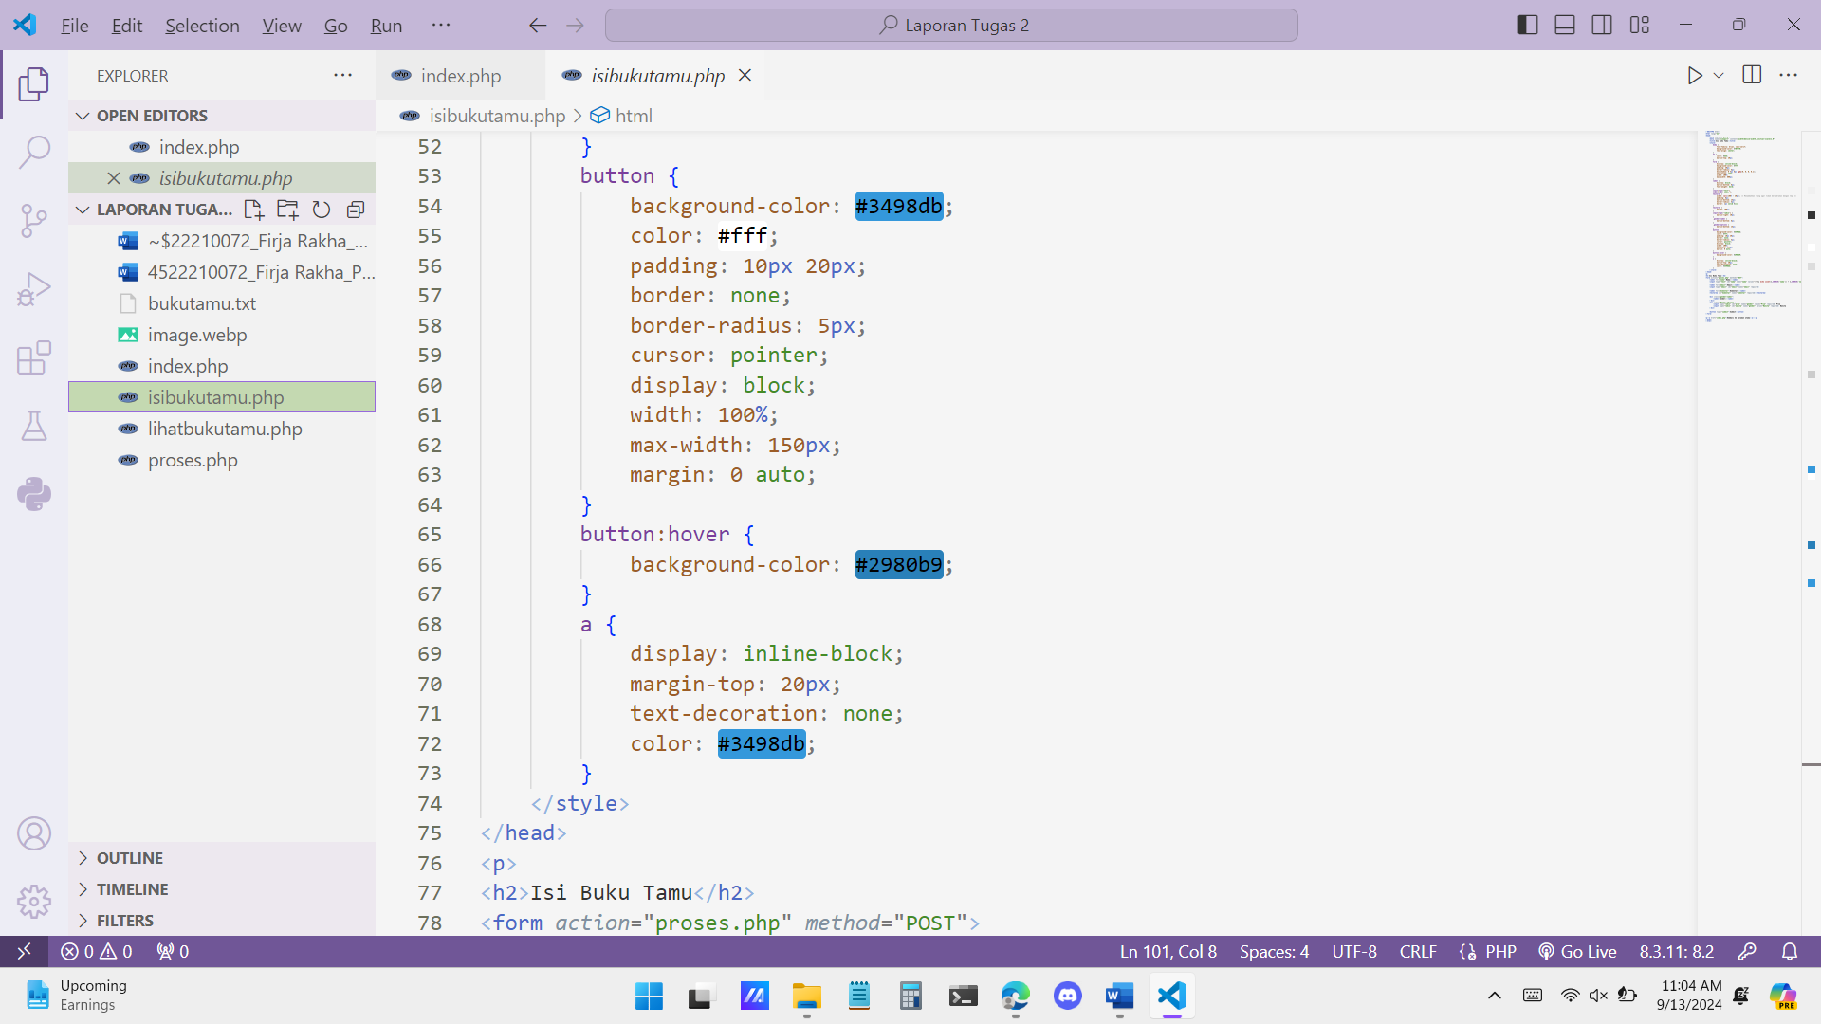

Kode diatas berfungsi untuk mengatur tampilan isi buku tamu menggunakan HTML dan CSS.

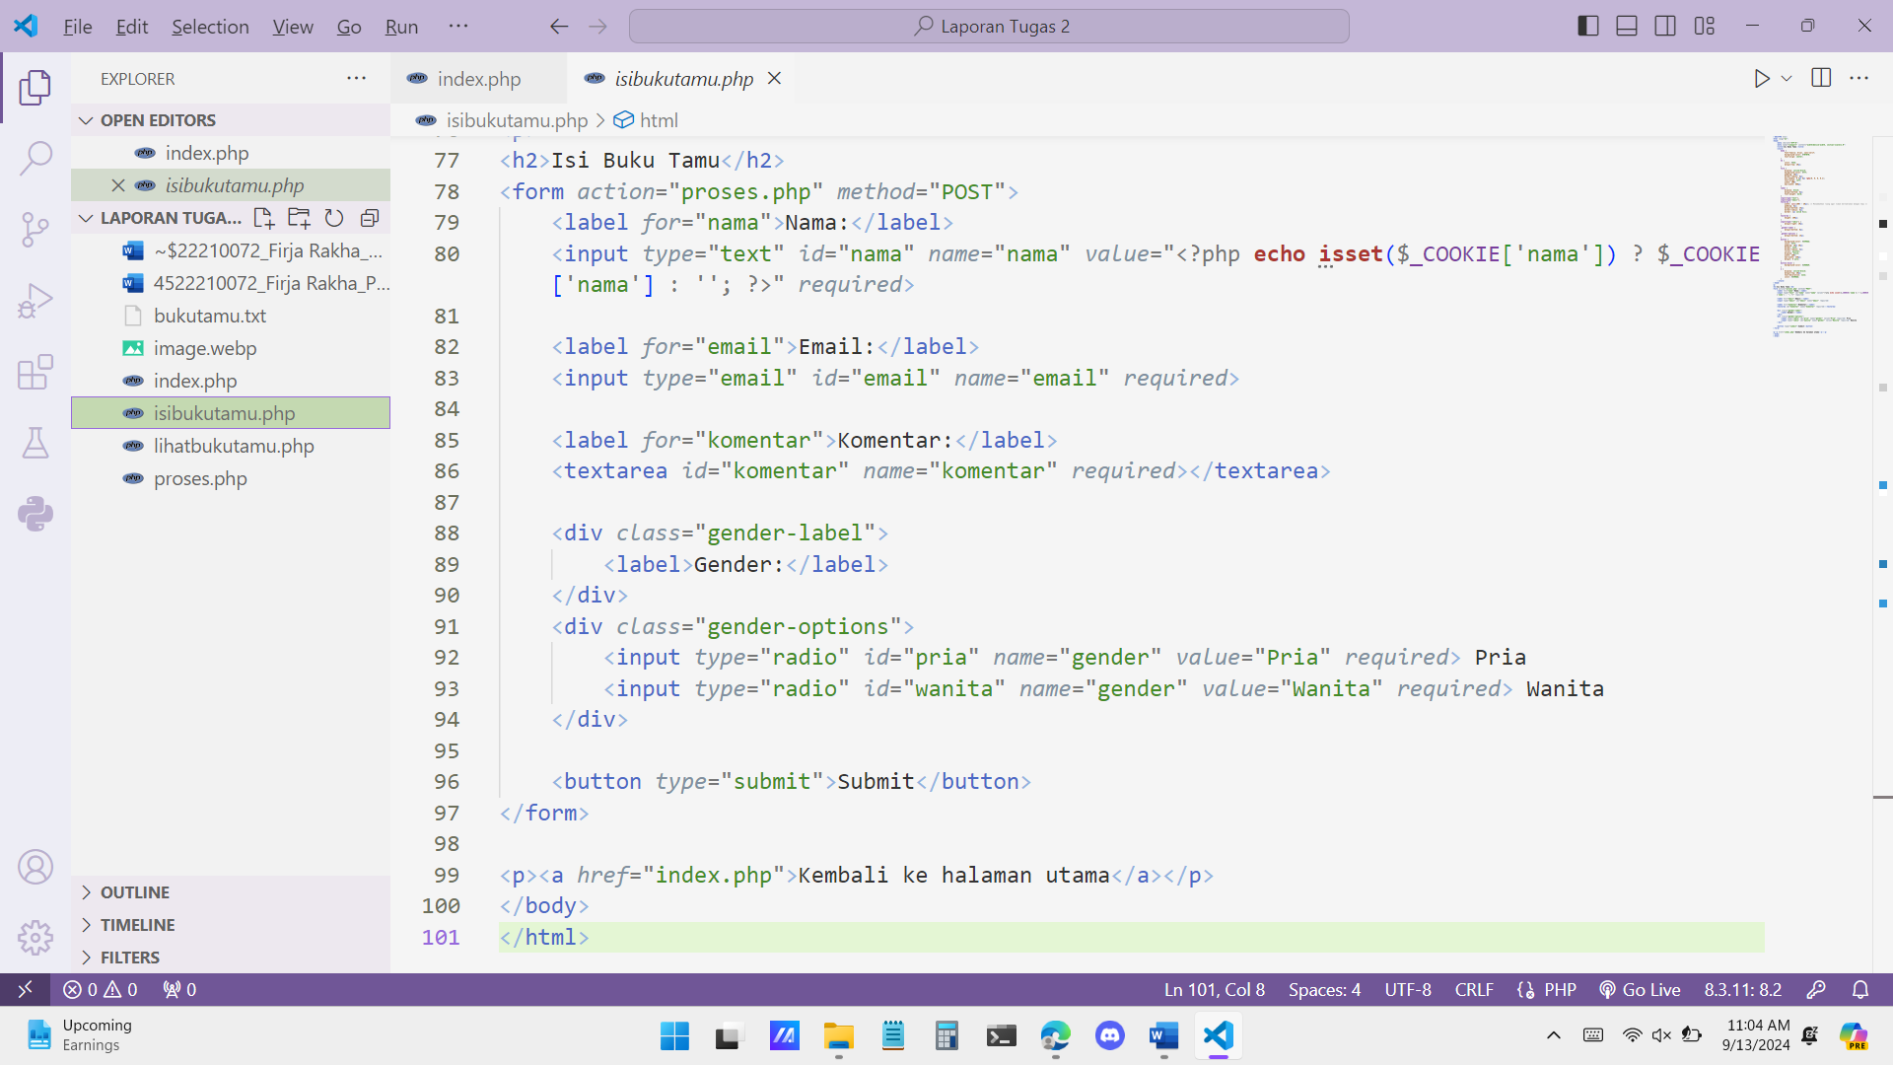

Kode diatas berfungsi untuk membuat form teks dan menyimpan data yang telah diisi kedalam cookies, membuat opsi gender, tombol submit, dan tombol kembali ke halaman sebelumnya.

**proses.php**

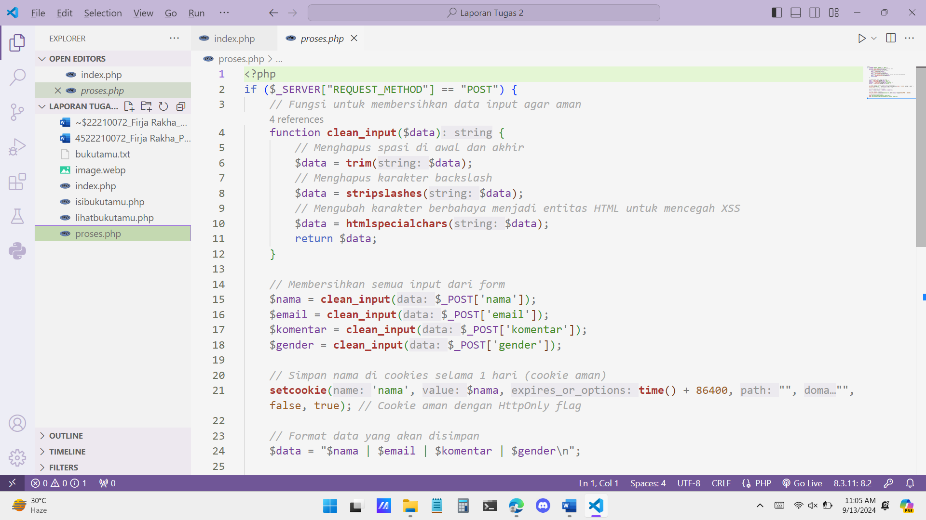

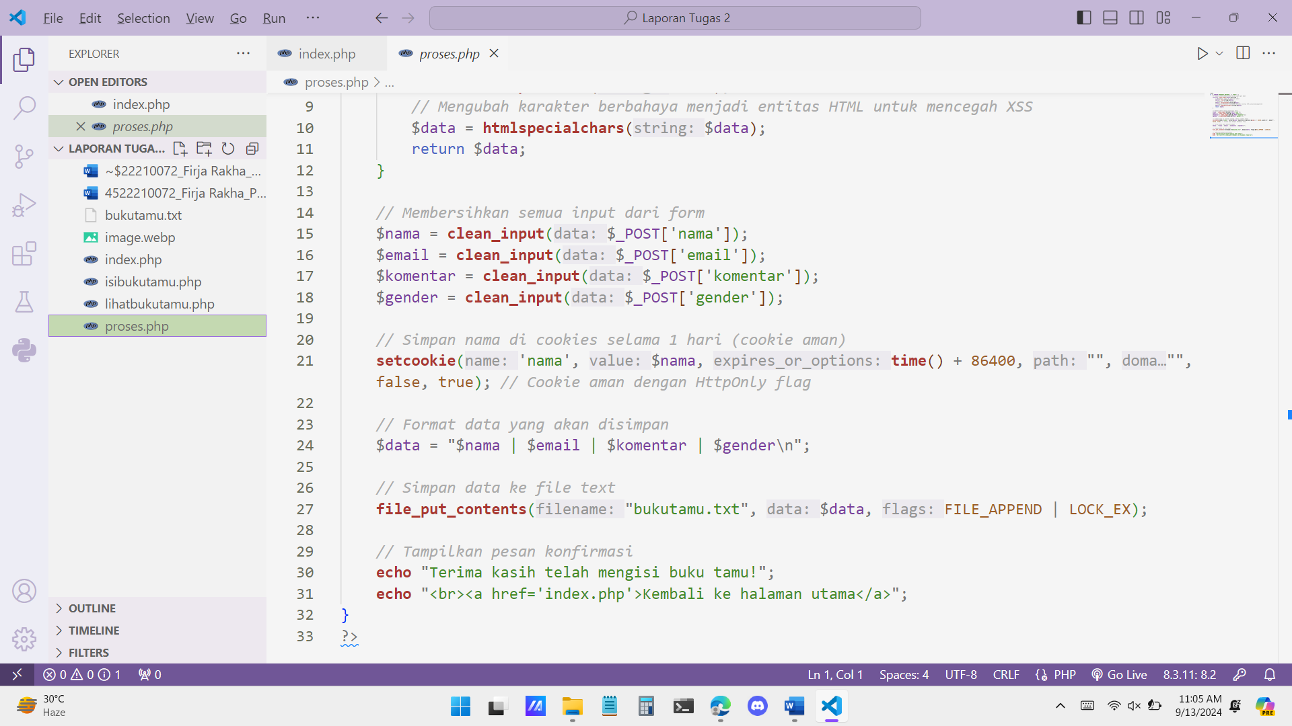

Kode diatas berfungsi untuk menghapus teks yang telah diisi sebelumnya, menyimpan isi teks di cookies, dan pesan konfirmasi setelah berhasil mengisi form.

**lihatbukutamu.php**

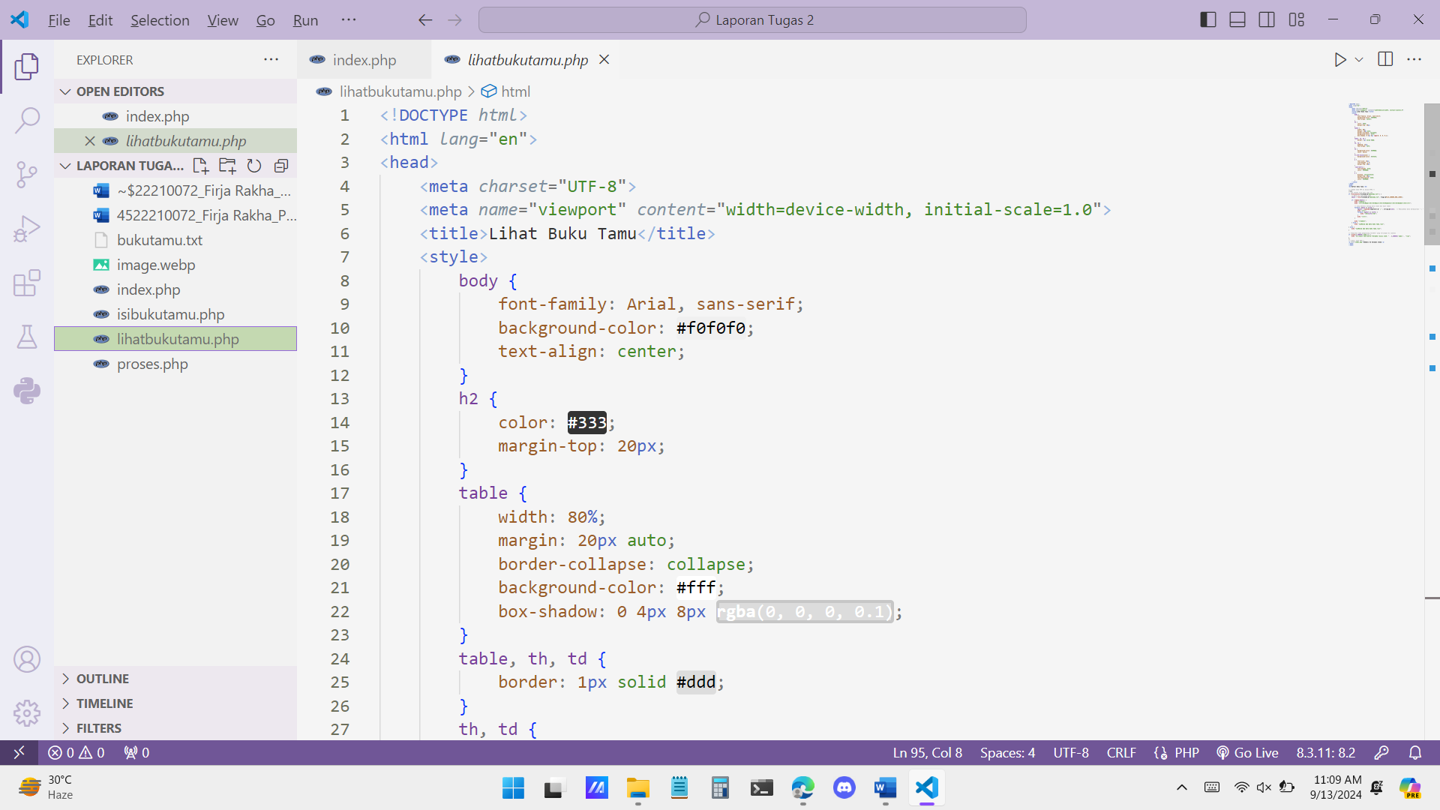

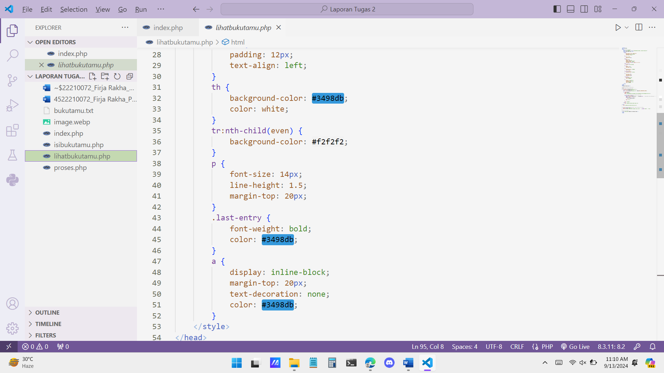

Kode diatas berfungsi untuk mengatur tampilan halaman lihat buku tamu menggunakan HTML dan CSS.

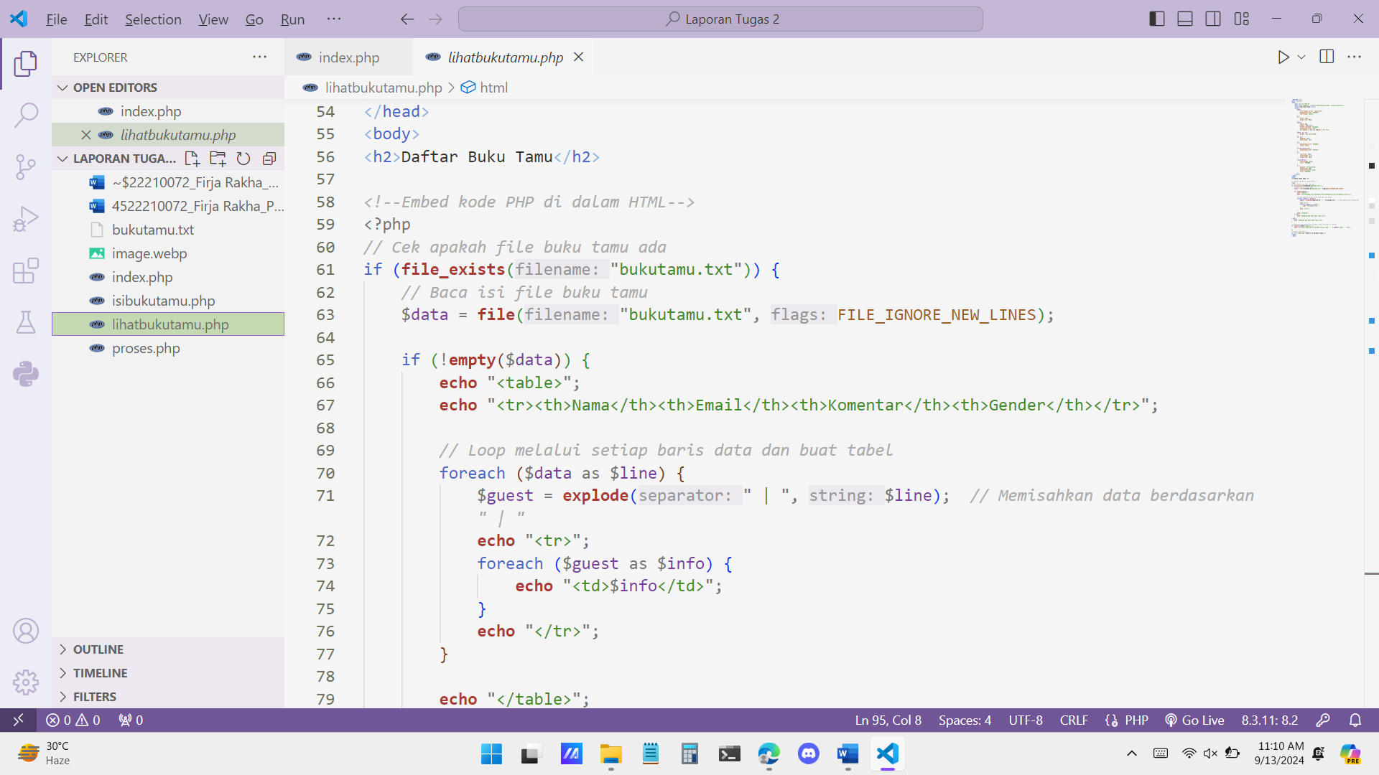

Kode diatas untuk cek isi buku tamu dan memisahkan data sesuai kolom.

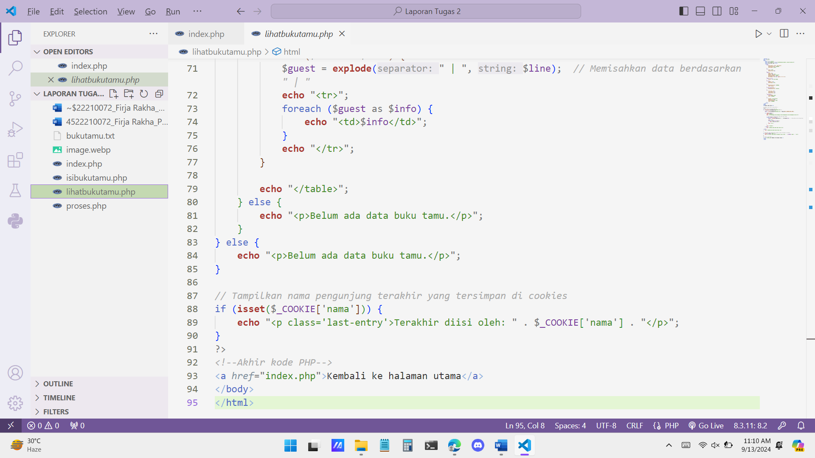

Kode diatas untuk kembali ke halaman utama.

**Hasil Running**

* **index.php**

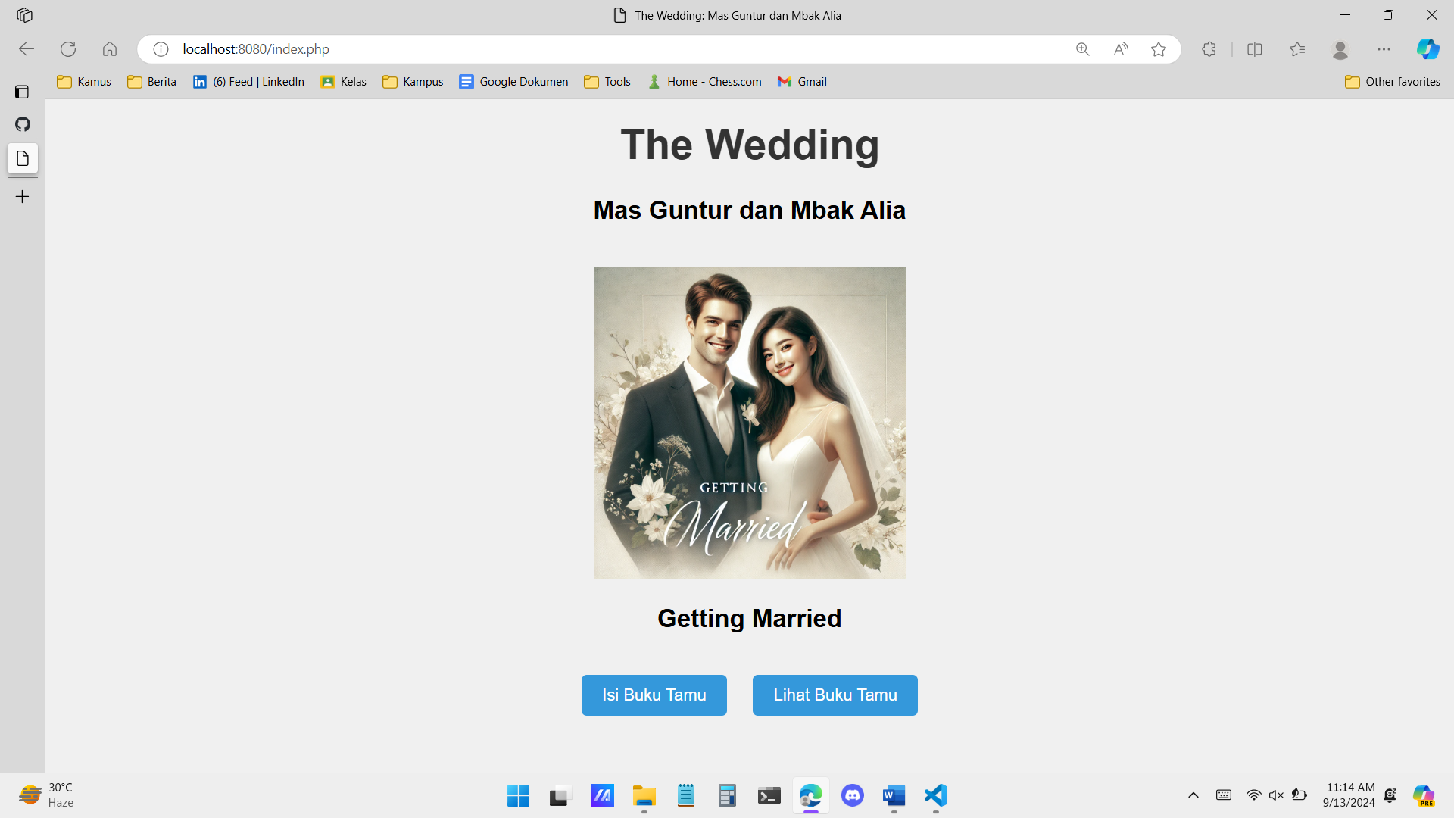

* **isibukutamu.php**

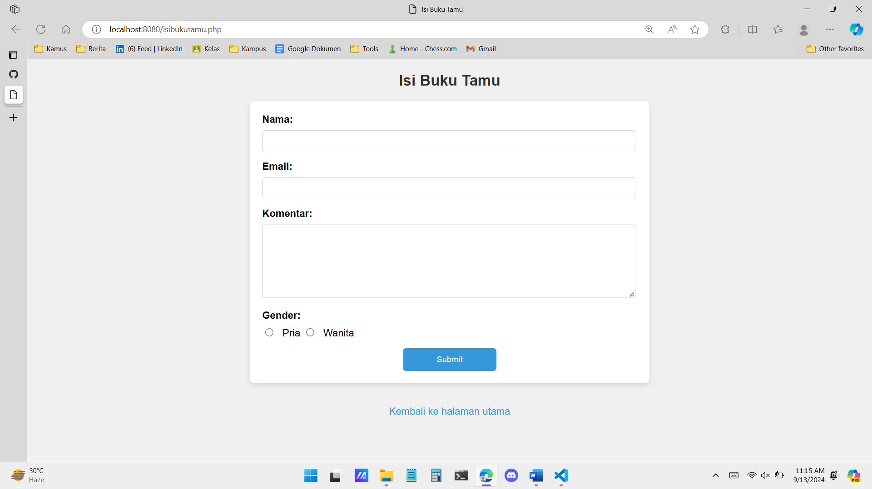

* **proses.php**

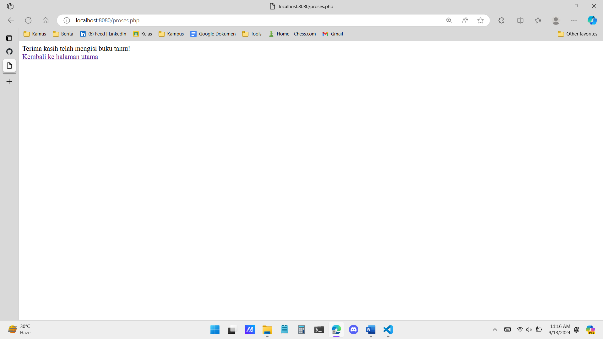

* **lihatbukutamu.php**

